№ п/п | Наименование товара, работ, услуг | Ед. изм. | Кол-во | Технические, функциональные характеристики
 |  |  |  | Показатель (наименование комплектующего, технического параметра и т.п.) | Описание, значение
51. | Спортивное оборудование  СО 4.06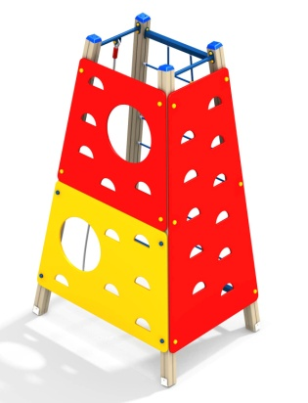 | Шт. | 1
 |  |  |  | Высота (мм) | 2750 (± 10мм)
 |  |  |  | Длина (мм) | 1670 (± 10мм)
 |  |  |  | Ширина (мм) | 1270 (± 10мм)
 |  |  |  | Применяемые материалы
 |  |  |  | Столбы | В кол-ве 4 шт. клееного деревянного бруса, сечением не менее 100х100 мм и имеющими скругленный профиль с канавкой посередине. Сверху столбы должны заканчиваться пластиковой заглушкой синего цвета в форме четырехгранной усеченной пирамиды.  Снизу столбы должны оканчиваться металлическими оцинкованными подпятниками выполненным из листовой стали толщиной не менее 4 мм и трубы диаметром не менее 57 мм и толщиной стенки 3.5мм, подпятник должен заканчиваться монтажным круглым фланцем, выполненным из стали толщиной не менее 3мм, которые бетонируются в землю.
 |  |  |  | Сетка полипропиленовая | В кол-ве 1 шт. Сетка закреплена сверху и снизу на металлических перекладинах сечением 50х50 мм. Сетка выполнена в форме трапеции высотой 2300 мм и с размерами основания трапеции 740 мм и 1380 мм, с размерами ячейки от 250х250 мм до 280х280 мм. (сужаются к верху трапеции).
 |  |  |  | Альпинистская стенка | В кол-ве 3 шт. должна быть выполнена из влагостойкой фанеры марки ФСФ сорт не ниже 2/2 и толщиной не менее 24мм.  Две альпинистские стенки в форме трапеции составные из двух половинок по высоте, имеют маленькие прорези для ног и большие круглые лазы диаметром 500 мм по одному на каждую половинку стенки.  Третья в форме трапеции размерами не менее 2250х1170 мм с прорезями для ног по всей высоте в шахматном порядке.
 |  |  |  | Перекладина с канатом | В кол-ве 2 шт. должна быть выполнена из металлической трубы диаметром не менее 32мм и толщиной стенки 3.5мм с двумя штампованными ушками, выполненными из листовой стали толщиной не менее 4 мм, под 4 самореза. Канат полипропиленовый диаметр не менее 30мм.
 |  |  |  | Материалы | Клееный деревянный брус должен быть выполнен из сосновой древесины, подвергнут специальной обработке и сушке до мебельной влажности 7-10%, тщательно отшлифован со всех сторон и покрашен в заводских условиях профессиональными двухкомпонентными красками. Влагостойкая фанера должна быть марки ФСФ сорт не ниже 2/2, все торцы фанеры должны быть закругленными, радиус не менее 20мм, ГОСТ Р 52169-2012 и окрашенная двухкомпонентной краской, специально предназначенной для применения на детских площадках, стойкой к сложным погодным условиям, истиранию, устойчивой к воздействию ультрафиолета и влаги. Металл покрашен полимерной порошковой краской. Заглушки пластиковые, цветные. Все метизы оцинкованы. Канат полипропиленовый. Все резьбовые соединения должны быть закрыты разноцветными пластиковыми заглушками.
 |  |  |  | Описание | Установить спортивный комплекс в виде усеченной пирамиды из четырех столбов. На пирамиде установить полипропиленовую сетку, полипропиленовый канат с перекладиной, альпинистские стенки.

